CONGREGAZIONE DELLA MISSIONE

CURIA GENERALIZIA

Via dei Capasso, 30 – 00164 ROMA
Tel: +39 06 661 30 61 – Fax: +39 06 661 30 661 – Email: segreteria@cmcuria.org

SUPERIORE GENERALE

Rím 15. septembra 2021

SVIATOK SVÄTÉHO VINCENTA DE PAUL

Všetkým členom Vincentskej rodiny

Drahí bratia a sestry!

Milosť a pokoj nášho Pána Ježiša Krista nech je vždy s nami!
Mesiac september voláme aj vincentským mesiacom, pretože sa ako členovia Vincentskej rodiny na celom svete pripravujeme spoločne sláviť sviatok svätého Vincenta de Paul pri krásne pripravených svätých omšiach, liturgiách Božieho slova alebo iných modlitbových stretnutiach, do ktorých sa zapájajú všetky vetvy Vincentskej rodiny v danej farnosti, dedine, meste, regióne či krajine. Tiež sa pripravujeme osláviť sviatok konkrétnymi skutkami telesnej a duchovnej služby „našim pánom a učiteľom“.

Chcel by som sa z celého srdca poďakovať a zablahoželať každej vetve Vincentskej rodiny za neuveriteľnú vynaliezavosť, angažovanosť a službu, ktorú všetci preukazujú od začiatku pandémie až dodnes, aby zmiernili utrpenie spôsobené vírusom Covid-19, ktorý ako vždy, najviac postihol ľudí chudobných a zraniteľných. Všetci dúfame a modlíme sa, aby sme tú najhoršiu stránku pandémie mali už za sebou, aj keď v niektorých krajinách to môže platiť viac než v iných. Naďalej žijeme vo veľkej neistote, čo bude ďalej.

Stále viac sa učíme používať nové prostriedky na udržanie vzájomných kontaktov cez sociálne média, Zoom a ďalšie platformy, ktoré máme k dispozícii. Sú to výborné prostriedky na vzájomné prepojenie a rozvíjanie spolupráce. Napriek tomu zažívame s ešte väčšou naliehavosťou potrebu znova obnoviť osobné stretnutia, podujatia a zhromaždenia, ktoré sme organizovali predtým, než sa pandémia Covid-19 rozšírila do celého sveta. Po tak veľmi dlhej dobe izolácie, odlúčenosti a zákazu stretávania nám záleží na organizovaní viacerých osobných stretnutí, podujatí a zhromaždení.

Vincent napísal viac ako 30 000 listov, čo bolo v jeho dobe základnou formou komuni-kácie „na diaľku“. Jeho dni boli naplnené stretnutiami s ľuďmi či skupinami a zjavne si cenil opakovanie myšlienok z rozjímania či konferencie, na ktoré sa schádzali spolubratia a sestry.

V súvislosti s väčším prepojením by som chcel zdôrazniť tri oblasti, ktoré som už kedysi spomínal. V každej z nich došlo k výraznému zlepšeniu, ale na dosiahnutie cieľov, ktoré sme si v týchto oblastiach stanovili, je ešte stále čo robiť. Preto sa k nim v tohoročnom liste vrátim a som presvedčený, že ak sa nám podarí zintenzívniť vzájomnú prepojenosť či spoluprácu a splniť očakávania, ktoré sme si v týchto konkrétnych oblastiach stanovili, ostatné príde takpovediac automaticky a bude oveľa ľahšie spojiť 160 vetiev pre úplne novú iniciatívu, ktorú by sme v budúcnosti mohli rozbehnúť.

- Národné rady Vincentskej rodiny v 162 krajinách, v ktorých Vincentská rodina v súčasnosti pôsobí
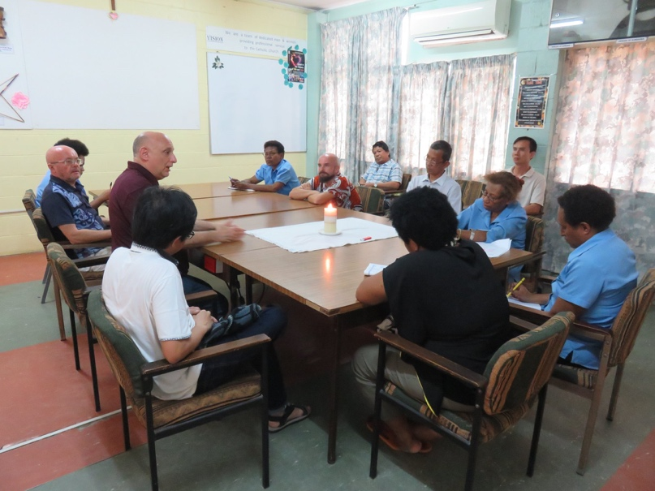
Kancelária Vincentskej rodiny (VFO) intenzívne pracuje, aby pomohla dosiahnuť stanovený cieľ: do budúceho roka 2022 mať Národnú radu Vincentskej rodiny v 162 krajinách.
Kto by mal patriť do Národnej rady? Zástupcovia zo všetkých vetiev v danej krajine. Žiadna vetva by nemala chýbať, ale každá – veľká či malá – by mala byť súčasťou tejto rodiny. Ak ide o veľkú krajinu, mohli by sa vytvoriť oblastné rady a vo veľkých mestách aj miestne rady, ako to už funguje v niektorých krajinách. Všetky tieto Rady by vždy boli navzájom prepojené a koordinované Národnou radou.
Chcel by som vyzvať spoločenstvá danej krajiny, oblasti či mesta, ktoré už dlhšie pôsobia a v oblasti organizácie majú viac skúseností ako iné vetvy, aby pomohli zoskupiť rôznych predstaviteľov Vincentskej rodiny. Majú výhodnú pozíciu na to, aby vyzvali vetvy a zriadili Rady, do ktorých budú patriť všetky vetvy, a aby tak mohli spoločne plánovať rôzne projekty, iniciatívy a stretnutia počas celého roka. Povzbudzujem národné rady, aby sa neuspokojili len s jedným stretnutím ročne, ale stretali sa niekoľkokrát v roku, a tak rozvíjali a zintenzívnili spoluprácu a prepojenia, ktoré budú Vincentskú rodinu pravidelne zjednocovať.

Keď Vincent zdôrazňoval dôležitosť spolupráce v dielach, ktoré začali druhí v zhode s cieľom Misijnej spoločnosti, predpokladal námietky, ktoré by jej členovia mohli mať.
„V Spoločnosti si niekto môže povedať: ‘Pane, na svete som preto, aby som evanjelizoval chudobných a vy chcete, aby som pracoval v seminároch’“; „Pane, to je v poriadku, ale prečo by sme mali slúžiť dcéram kresťanskej lásky?“; „Prečo nás zaťažujete nájdenými deťmi? Nemáme snáď dosť iných vecí?“ Vincent hovorí, že tí, ktorí by sa od takýchto služieb spolupráce odvracali, sú „ľuďmi, ktorí majú zúžený pohľad, obmedzujú svoj zrak a svojimi plánmi sa uzatvárajú do takpovediac začarovaného kruhu. Nechcú z neho vyjsť. A keď sa im ukáže niečo mimo neho a je potrebné, aby to preskúmali, hneď sa uzavrú do seba ako slimák do svojej ulity“.

Prosím Vás, urobte všetko, čo je vo vašich silách, aby sa tieto stretnutia, projekty a iniciatívy neobmedzili len na dve-tri vetvy v krajine, oblasti alebo meste, ale aby sa do nich zapojili úplne všetky vetvy. Keď jedna či druhá vetva navrhne nejakú iniciatívu a pozve k spolupráci ostatné, hneď to všetkých posunie dopredu.

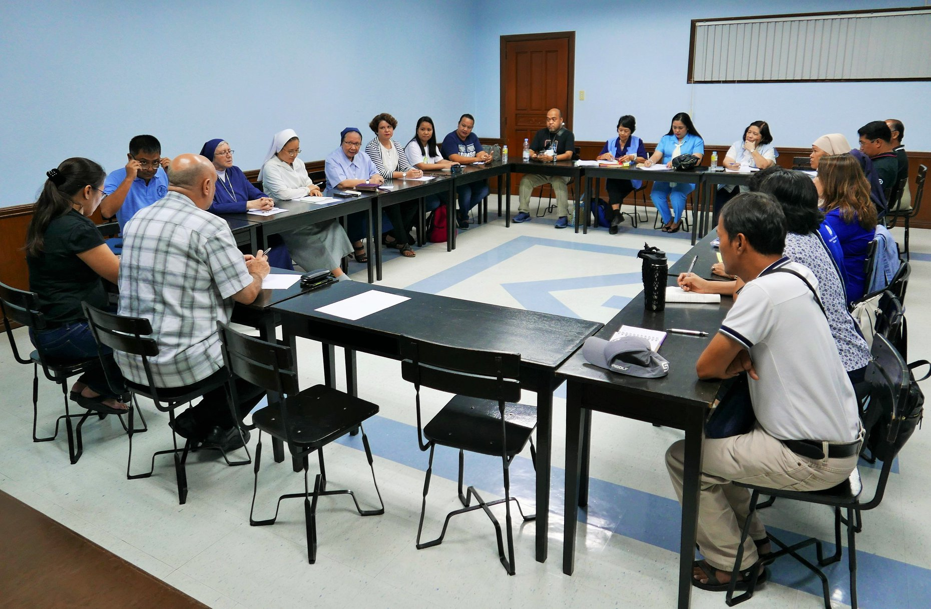

- Reakcia celej Vincentskej rodiny na prírodné katastrofy, vojny a iné kalamity.

V rámci Vincentskej rodiny musíme rozvinúť systém na medzinárodnej, národnej, regionálnej a miestnej rovine, aby sme čo najefektívnejšie a najpohotovejšie odpovedali na prírodné katastrofy, vojny a iné kalamity, a to nie ako individuálna vetva, ale spoločne, ako jedna rodina. V skutočnosti sme už začali uvažovať a konať v tomto zmysle v rámci Výkonného výboru Vincentskej rodiny (VFEC).

V minulom roku sme sa spojili do medzinárodnej rodiny, aby sme pomohli ľuďom postihnutým Covidom-19, ako aj tragickou explóziou v prístave Bejrút. VFEC zahájil kampaň s Komisiou Aliancie Famvin s ľuďmi bez domova (FHA) na pomoc státisícom bezdomovcov v libanonskom hlavnom meste prostredníctvom Národnej rady Vincentskej rodiny v Libanone, ktorú koordinuje jej národný prezident.

Keď sa v čase moru, ktorý postihol mesto Marseille v roku 1649, Vincent dozvedel o smrti otca Bruneta a jeho laického spolupracovníka, rytiera de la Coste, opísal pohotovú reakciu na túto krízu Antonovi Portailovi: „Pani vojvodkyňa z Aiguillonu vám má poslať 500 libier… Ak potrebujete viac peňazí, dajte mi vedieť, ihneď ich pošleme a keď bude treba, predáme kríže a kalichy, aby sme vám pomohli.“

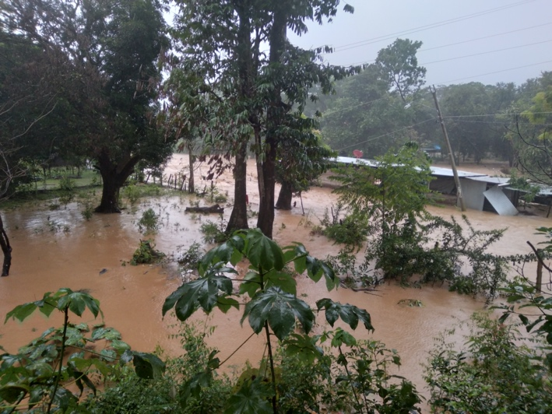
Vytvorením a posilnením Národných rád Vincentskej rodiny vo všetkých 162 krajinách, v ktorých pôsobíme, budeme mať koordinačné tímy v teréne, ktoré sa v spolupráci s Vincent-skou rodinou na medzinárodnej rovine stanú silou pre chudobných sveta. Každá vetva – veľká či malá – je neoceniteľnou súčasťou nádhernej mozaiky, ktorú tvorí Vincentská rodina.

- Aliancia Famvin s ľuďmi bez domova (FHA) a kampaň 13-tich domov.

FHA spolu s kampaňou 13-tich domov je charitatívna iniciatíva, ktorá spája Vincentskú rodinu, a preto ju treba podporovať, aby sa dotýkala srdca každého jej člena a aby sa všetci do nej zapojili. FHA je náš jediný spoločný projekt, preto sa má posilňovať, uvádzať a rozširovať v 162 krajinách, kde je Vincentská rodina prítomná, aby žiadna kongregácia či združenie neostalo bez nej, ale aby sa všetky aktívne zapojili do tejto iniciatívy v každom kúte sveta, kde žijeme a slúžime.
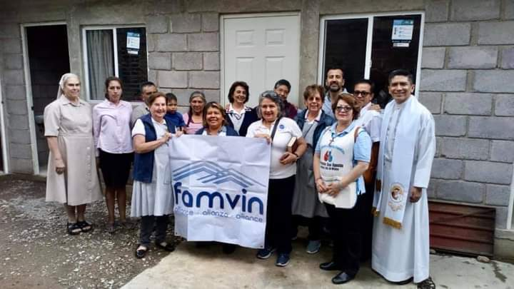
Doteraz sa 44 vetiev Vincentskej rodiny aktívne zapojilo do FHA a kampane 13-tich domov. Nateraz je zastúpená v 44 krajinách; vystavili 1826 domov a pomohlo sa 6628 ľuďom. Nazdávali sme sa, že pri príležitosti minuloročného sviatku svätého Vincenta de Paul, by sme mohli získať ďalšie vetvy, kongregácie a laické združenia, aby sa nejakým spôsobom zapojili do FHA, ale toto očakávanie sa nenaplnilo. Máme pred sebou ešte dlhú cestu.

Bohužiaľ, počet ľudí žijúcich na ulici, vysídlených utečencov a ľudí žijúcich v nevyhovujúcich obydliach na celom svete veľmi stúpol v dôsledku pandémie Covid-19. Koordinovaná odpoveď na tieto obrovské potreby je nutná viac než kedykoľvek predtým.

Súčasná doba pripomína situáciu, ktorej čelil aj Vincent v čase Frondy, keď mobili-zoval vincentské a cirkevné skupiny či jednotlivcov na pomoc utečencom. Opísal to svojmu spolubratovi v Poľsku:
„Približne 800 utečeneckých dievčat bolo umiestnených do osobitných domov, kde je o nich postarané. Viete si predstaviť, koľko zla by sa mohlo stať, keby sa potulovali. V jednom dome na predmestí Saint-Denis ich máme sto. Takto prichýlime aj rehoľnice z dediny, ktoré armáda rozohnala v Paríži. Niektoré sú na ulici, ďalšie musia žiť na pochybných miestach a iné u svojich príbuzných; keďže všetky boli rozohnané a v nebezpečenstve, pokladali sme za veľmi bohumilú službu umiestniť ich do kláštora pod vedením dcér Svätej Márie“.

Ako som písal v predchádzajúcom liste, musíme čo najskôr docieliť, aby sa problém bezdomovectva neriešil individuálne – či už cez jednotlivca alebo jednu vetvu, ale spoločne, ako Vincentská rodina na miestnej, národnej a medzinárodnej rovine. Každá vetva svojou dlhou históriou služby ľuďom bez domova, svojou skúsenosťou, profesionálnosťou i zdrojmi prispieva k umocneniu úžasnej sily, vďaka ktorej je pomoc chudobným oveľa efektívnejšia.
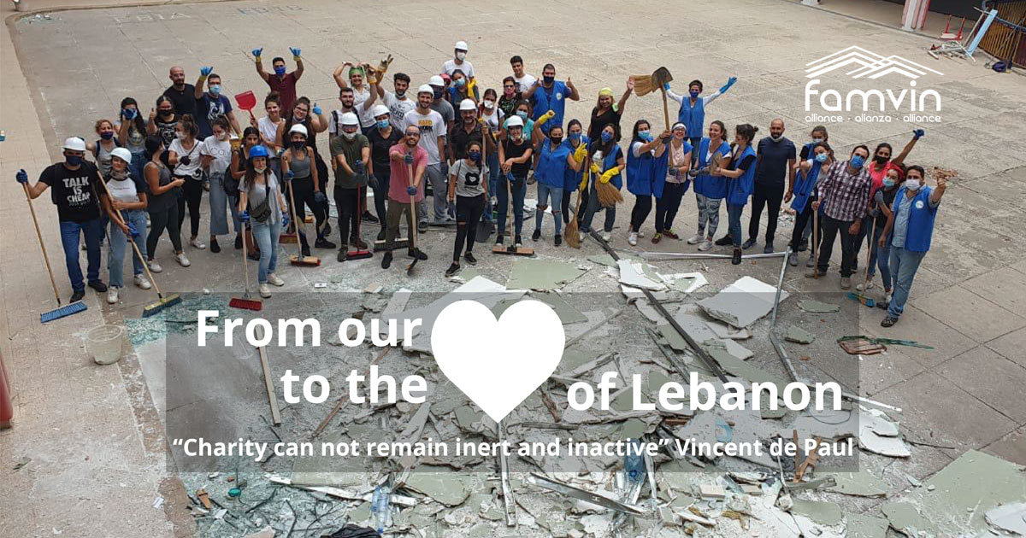
S týmto zámerom by som zo 160 vetiev Vincentskej rodiny chcel pozvať tie, ktoré sa ešte nezapojili do aktívnej spolupráce v iniciatíve Aliancia Famvin s ľuďmi bez domova, aby sa skontaktovali so slečnou Yasmine Cajuste (fha.info@famvin.org), členkou koordinačného výboru FHA, a získali potrebné informácie. Môžete tiež navštíviť webovú stránku FHA: vfhomelessalliance.org.

Pri príležitosti sviatku svätého Vincenta de Paul želám každému členovi Vincentskej rodiny celého sveta hlbokú duchovnú skúsenosť v tom najširšom zmysle slova. Nech Panna Mária Zázračnej medaily, svätý Vincent de Paul, všetci svätí, blahoslavení a boží služobníci Vincentskej rodiny naďalej za nás orodujú a inšpirujú nás na ceste globalizácie kresťanskej lásky!

Váš brat vo svätom Vincentovi
Tomaž Mavrič, CM
Generálny predstavený

Coste XII, 85; Konferencia 195 „O cieli Misijnej spoločnosti“.
Idem., 86.
Idem., 88.
Idem., 92-93.
Coste III, 472; L. 1125, „Antonovi Portail, v Marseille“, 6. augusta 1649.
Coste IV, 406-407; L. 1511 „Lambertovi do Couteaux, predstavenému, vo Varšave“, 21. júna 1652.

